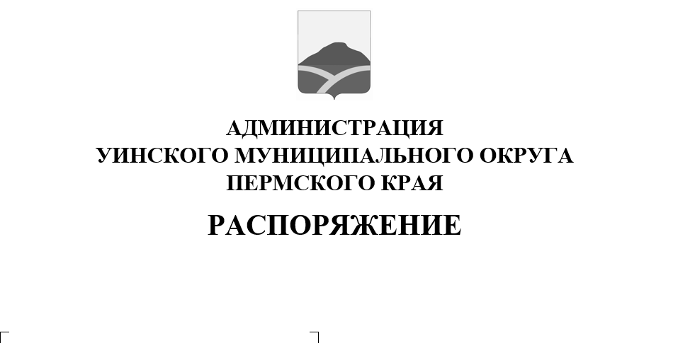
31.08.2020 259-01-04-202
О проведении сельскохозяйственной
ярмарки «Осень-2020»
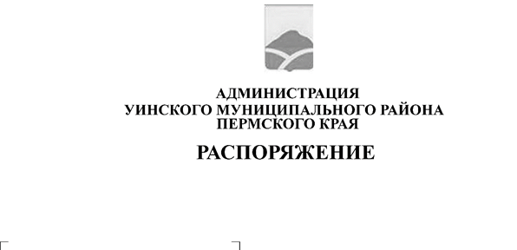
Руководствуясь постановлением администрации Уинского муниципального района от 14.10.2019 № 476-259-01-03 «Об утверждении муниципальной программы «Развитие культуры, молодежной политики, физической культуры и спорта в Уинском муниципальном округе Пермского края» на 2020-2022 годы» и в целях широкого, массового привлечения и участия сельскохозяйственных предприятий всех форм собственности, личных подсобных хозяйств в организации продажи произведенной продукции, рекламирования покупателю ее достоинств и качества:
1. Провести 16 сентября 2020 года в с. Уинское сельскохозяйственную ярмарку «Осень-2020» по продаже продукции сельскохозяйственных предприятий и личных подсобных хозяйств.
2. Управлению культуры, спорта и молодежной политики администрации района направить на организацию и проведение районной сельскохозяйственной ярмарки «Осень-2020» 10 000 (Десять тысяч) рублей 00 копеек, предусмотренных в районном бюджете на 2020 год в рамках реализации муниципальной программы «Развитие культуры, молодежной политики, физической культуры и спорта в Уинском муниципальном округе Пермского края» на 2020-2022 годы».
3. Утвердить смету расходов на организацию проведения сельскохозяйственной ярмарки «Осень - 2020» согласно приложению.
4. Управлению по экономике и сельскому хозяйству провести агитационную работу среди сельскохозяйственных предприятий округа, личных подсобных хозяйств по участию в продаже излишков сельскохозяйственной продукции.
5. Распоряжение подлежит официальному опубликованию на официальном сайте администрации Уинского муниципального округа в информационно-телекоммуникационной сети «Интернет».
6. Контроль над исполнением распоряжения возложить на заместителя главы администрации Уинского муниципального округа по социальным вопросам Киприянову М.М.

Глава муниципального округа -
глава администрации Уинского
муниципального округа А.Н.Зелёнкин

Приложение
к распоряжению администрации
Уинского муниципального округа
от 31.08.2020 № _259-01-04-202__

СМЕТА
расходов на организацию проведения сельскохозяйственной ярмарки
«Осень - 2020»

Наименование расходов | Кол-во | Цена | Сумма
Сувенирная продукция (кружка) | 40 | 250,00 | 10 000,00
 |  | ИТОГО: | 10 000,00

